Ansprechpartnerin
für die Redaktionen

Barbara Mäurle
holtgreife | Büro für Markenkommunikation
Münsterweg 12, 59269 Beckum
T +49 2521 82994 12
Barbara.maeurle@holtgreife.com

Kontakt
Solarlux GmbH
Industriepark 1, 49324 Melle
T +49 5422 92710
info@solarlux.com
solarlux.com



Presseinformation
Melle, Dezember 2025

Architektur zwischen Geschichte und Gegenwart
Revitalisierung der Kellogg’s Silos in Bremen

Im Westen Bremens entsteht mit der Überseestadt auf rund 300 Hektar ein neues Stadtviertel auf dem Gelände des ehemaligen Überseehafens. Ein Teilbereich ist die Halbinsel „Überseeinsel“ mit den früheren Kellogg’s-Werkanlagen, die im Zuge einer umfassenden Revitalisierung einer vielfältigen Nutzung zugeführt wurden. Weithin sichtbarer Hochpunkt und inoffizielles Wahrzeichen am Weserufer sind die alten Kornspeicher des Lebensmittelherstellers Kellogg’s aus den 1970er-Jahren. Sie wurden vom Wiener Architekturbüro Delugan Meissl in ein Hotel umgewandelt – mit einem außergewöhnlichen Umnutzungskonzept, das die Geschichte des Ortes sensibel fortschreibt.

Die architektonischen Leitlinien der Überseeinsel GmbH als Bauherrin gaben vor, sowohl den Industriecharakter als auch die Symbolkraft des Silogebäudes zu bewahren. Diese Vorgabe prägte den Entwurf von Delugan Meissl entscheidend.

Das Team entwickelte ein außergewöhnliches Konzept, das den Bestand weitgehend erhält und zugleich eine zeitgemäße Nutzung ermöglicht. Die charakteristische Silhouette der acht Kornspeicher, die einst bis zu 5.000 Tonnen Mais, Weizen und Hafer fassten, blieb bestehen. Im Inneren entstand das John & Will Silo-Hotel mit 117 kreis- und halbkreisförmigen Zimmern, verteilt auf 14 Etagen in den rund 40 Meter hohen, ehemals fensterlosen Röhren.
Zur Belichtung der Hotelzimmer wurden in die 16 Zentimeter dicken Betonringe horizontale Fensterbänder eingefräst, die nun spektakuläre Ausblicke über die Weser bieten. Die neuen Zwischendecken zur Erschließung der Räume wurden aufwändig in Handarbeit gefertigt, ein Prozess, der erheblichen Zeit- und Personalaufwand erforderte. Der beim Fräsen angefallene Betonschutt von etwa 3.500 m³ musste zudem vollständig per Schubkarre abtransportiert werden.

Wo Geschichte Atmosphäre schafft

Die Hotellobby befindet sich im Erdgeschoss des ehemaligen Kornspeichers, direkt unter den zu Hotelzimmern umgebauten Silos. Die trichterförmigen Auslässe der Speicher blieben erhalten und erzählen heute von der industriellen Vergangenheit des Ortes. Roh belassene Betonwände und sichtbare Gebäudetechnik unterstreichen den rauen, authentischen Charakter.
Dank neuer, geschosshoher Glasfassaden auf beiden Längsseiten fällt großzügig Tageslicht in die weitläufige Lobby. Sieben, in die Pfosten-Riegel-Konstruktionen integrierte Maximal-Schiebefenster von Solarlux sorgen für fließende Übergänge zu den Außenterrassen auf der Nordwest- und Ostsüdseite des Gebäudes.

Weitblick über der Weser
Auf der obersten Ebene wurde ein bestehender Aufbau zurückgebaut und durch einen neuen Gastronomie- und Eventbereich ersetzt. Auch hier wurde die Gebäudehülle vollständig verglast – mit raumhohen Pfosten-Riegel-Fassaden und jeweils vier großformatigen cero-Schiebefenstern von Solarlux auf jeder Längsseite. Sie ermöglichen schwellenlose Zugänge zu den halbkreisförmigen kleinen Terrassen, die die Silotürme in rund 40 Meter Höhe abschließen.

Herausforderung Bestand

Die POP Fassadenberatung GmbH übernahm die Ausführungsplanung der Fassaden – von der Detailplanung bis hin zur Ausschreibung und Vergabe. Zu den größten Herausforderungen zählten die erheblichen Bautoleranzen des Bestands sowie das außergewöhnliche architektonische Konzept.
„Unsere Aufgabe bestand darin, möglichst viel Originalsubstanz zu erhalten und die neuen Strukturen dezent zu integrieren“, erklärt Gert Matthes, geschäftsführender Gesellschafter und Projektleiter von POP Fassadenberatung.
Zur Erarbeitung der optimalen Lösung wurden drei Fassadenvarianten als Mock-ups aus Holz realisiert – komplette Silo-Segmente im Maßstab 1:1. Ziel war es, die eingefrästen Fensterbänder durch spiegelnde Oberflächen und flächenbündigen Einbau nahezu unsichtbar zu gestalten. Eine der weiteren Herausforderung stellte die energetische Ertüchtigung dar: die eingesetzten Wärmedämmverbundsysteme mussten speziell geprüft und zugelassen werden.

Licht, Weite und Leichtigkeit

Sowohl die Hotellobby als auch der Gastronomie- und Eventbereich sind durch die raumhohen Glasfassaden mit integrierten Schiebefenster-Systemen von Solarlux lichtdurchflutet. Die filigranen Profile der Baureihen cero II und cero III bieten selbst im geschlossenen Zustand nahezu ungestörte Ausblicke auf die Umgebung, da der Glasanteil bei bis zu 98 Prozent liegt.

Fast alle cero Anlagen bestehen aus vier Elementen: zwei seitlichen Festverglasungen und zwei mittig angeordneten Schiebeflügeln. Diese lassen sich auf schwellenlosen Edelstahl-Laufschienen mühelos und geräuscharm zur Seite schieben und sicher vor den Festverglasungen parken. Im Dachaufbau kam die hochwärmegedämmte cero III mit Dreifachverglasung zum Einsatz. Mit einem Wärmedurchgangskoeffizienten von bis zu 0,8 W/(m²K) und der Windwiderstandsklasse C5 nach DIN EN 12210 erfüllt das System höchste bauphysikalische Standards an Energieeffizienz sowie Winddruck und -sog. Im Erdgeschoss war das System cero II mit Zweifachverglasung die passende Wahl, das mit einem Wärmedurchgangskoeffizienten von bis zu 1,35 W/(m²K) und der Windwiderstandsklasse B4 den dortigen bauphysikalischen Vorgaben genügte.
Die unmittelbare Küstennähe machte einen erhöhten Materialschutz notwendig. Durch die Voranodisation der Aluminiumprofile ist selbst unter hoher Salz- und Feuchtebelastung ein dauerhafter Korrosionsschutz gewährleistet.

Partnerschaft auf Augenhöhe

Die Wahl der Fassadenplaner fiel bewusst auf das Solarlux-System cero, da sich die Zusammenarbeit mit dem Fenster- und Fassadenspezialisten bereits in früheren Projekten bewährt hatte. „Produktentscheidend für uns ist vor allem eine gute Zusammenarbeit mit dem Hersteller schon in frühen Planungsphasen. Wir benötigen schnelle Antworten auf technische Fragen – und das hat mit Solarlux hervorragend funktioniert“, betont Gert Matthes. Solarlux würde er jederzeit als zuverlässigen Qualitätsanbieter weiterempfehlen.

Für die behutsam revitalisierte Industriearchitektur auf der Bremer Überseeinsel wurde das Architekturbüro Delugan Meissl mit dem Sonderpreis des Deutschen Städtebaupreises 2025 ausgezeichnet.
www.solarlux.com
Solarlux, Dezember 2025 – Abdruck frei – 6.054 Zeichen (inkl. Leerzeichen)
Um Zusendung von Belegen an die Agentur holtgreife in Beckum wird gebeten.

Bautafel:

Projekt: Sanierung und Umnutzung ehemalige Kellogg´s Reislager & Silo
Ort: Auf der Muggenburg 30, 28217 Bremen
Architektur / Entwurf: Delugan Meissl Associated Architects, Wien, Projektleitung: Eva Schrade, Mitarbeit: Birgit Miksch, Julia Oblitcova, Klaudia Prikrill, Martin Schneider
Ausführungsplanung Fassaden: POP Fassadenberatung, Oyten, Projektleitung: Gert Matthes
Planungsbeginn: 2018
Bauzeit: 2020 - 2024
Nutzfläche gesamt: 9.447,02 m² (Reislager), 9.142,52 m² (Silo)
Bruttorauminhalt: 37.336,94 m³ (Reislager), 32.263,81 m³ (Silo)
Grundstücksfläche: 4.965 m² (Reislager), 2.195 m² (Silo)
Gebäudehöhe: 24,5 m (Reislager), 52,4 m (Silo)
Geschossanzahl: 14 (Silo), 4 (Reislager)
Bildnachweis: Jens O. Holthaus für Solarlux GmbH

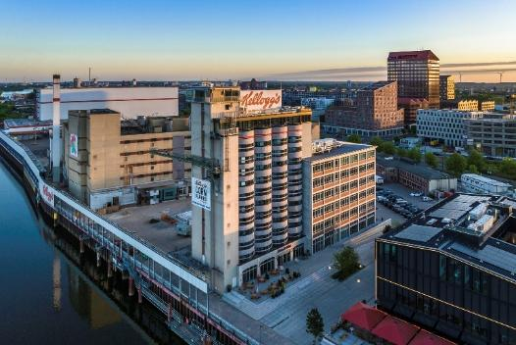
solarlux-schiebefenster-cero-III-ref02081-716.jpg: Industriearchitektur wird Lebensraum: Die markanten Kellogg’s-Silos prägen heute als John & Will Silo-Hotel die Skyline der Bremer Überseeinsel.

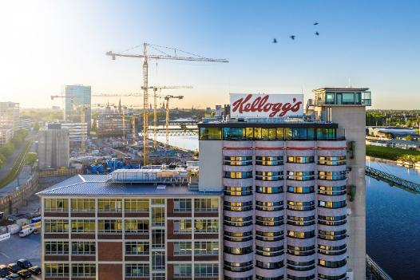
solarlux-schiebefenster-cero-III-ref02081-869.jpg: Der ikonische rote Schriftzug blieb als Symbol einer Transformation erhalten, die Geschichte sichtbar macht.

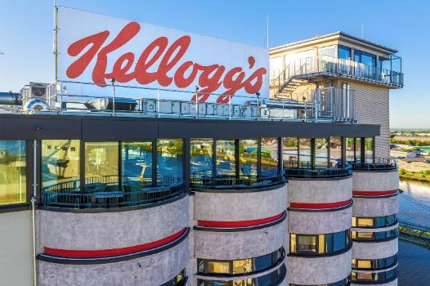
solarlux-schiebefenster-cero-III-ref02081-869.jpg: Die cero-Schiebefenster von Solarlux schaffen transparente Übergänge zu den halbkreisförmigen Terrassen auf den Silotürme.

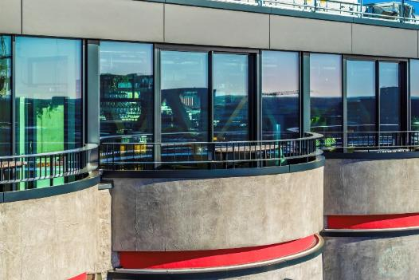
solarlux-schiebefenster-cero-III-ref02081-946.jpg: Die cero III Schiebefenster von Solarlux gewährleisten auch in exponierter Lage mit der höchsten Windwiderstandsklasse C5 dauerhafte Stabilität.

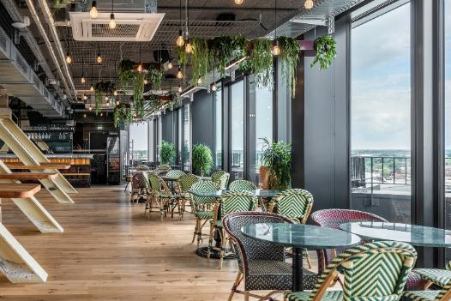
solarlux-schiebefenster-cero-III-ref02081-7344.jpg: Der Dachaufbau mit Restaurant und Eventfläche ist vollständig verglast – acht cero III Schiebefenster von Solarlux bringen Licht und Ausblick in den Raum.

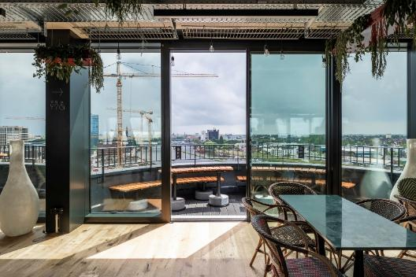
solarlux-schiebefenster-cero-III-ref02081-7281.jpg: Hochwärmegedämmte cero III Schiebefenster mit Sonnenschutzglas und voranodisierten Rahmen gewährleisten klimatischen Komfort und Schutz vor Korrosion.

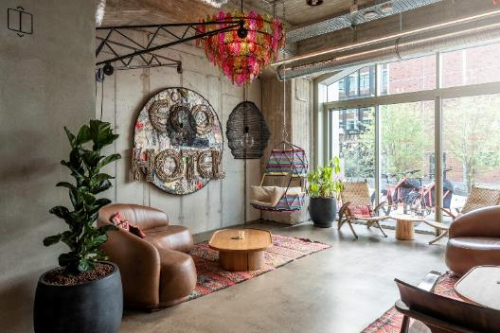
solarlux-schiebefenster-cero-III-ref02081-6453.jpg: Der rohe Industriecharme sichtbar belassener Betonstrukturen prägt die Lobby. Großzügiges Tageslicht fällt durch Glasfassaden mit cero Schiebefenstern von Solarlux.

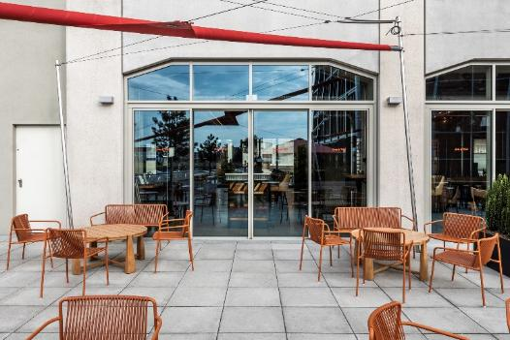
solarlux-schiebefenster-cero-III-ref02081-6318.jpg: Sieben cero Schiebefenster verbinden im Erdgeschoss die Hotellobby mit den Terrassen. Zwei bewegliche Elemente gleiten dabei seitlich vor die Festverglasung.

Copyright: Jens O. Holthaus für Solarlux GmbH
Es gelten die folgenden Nutzungsrechte
- Die Nutzung ist ausschließlich für die Darstellung oder Bewerbung von Leistungen, Produkten oder Projekten des Unternehmens Solarlux GmbH gestattet. Jede andere Publikation bedarf der schriftlichen Zustimmung seitens Solarlux.
- Die Veröffentlichung der Bilder ist für Print, Web und social Media gestattet
- Bei jeder Veröffentlichung muss der in den Metadaten des Bildes genannte Copyrighthinweis mit veröffentlicht werden (z.B. „Bild: Solarlux GmbH“ oder „*Name des Fotografierenden* für Solarlux GmbH“ oder *Name des Fotografierenden*.)
- Eine Weitergabe der Bilder an Dritte ist nicht gestattet
- Die Bearbeitung der Bilder ist nur gestattet, sofern die Kernaussage des Bildes unverändert bleibt.
- Die Nutzung ist räumlich und zeitlich uneingeschränkt.

Über Solarlux GmbH
Seit über 40 Jahren ist Solarlux Spezialist für bewegliche Fenster- und Fassadenlösungen aus einer Hand. Sämtliche Produkte – von Glas-Faltwänden, Schiebefenstern und Glasanbauten bis hin zu Balkonverglasungen und Vorhangfassaden – sind Eigenentwicklungen, die mit Leidenschaft und Präzision produziert werden und dem Qualitätsanspruch „Made in Germany“ entsprechen. Als partnerschaftlicher Begleiter bei der Planung und Umsetzung von Bauvorhaben ist das deutsche Familienunternehmen auf die umfassende Unterstützung von Architektinnen und Architekten, Handwerksbetrieben und Bauleuten spezialisiert. Dabei werden Sorgfalt und Erfindergeist gekonnt miteinander verbunden – immer mit dem Ziel vor Augen, für jedes noch so anspruchsvolle Projekt die optimale Lösung zu entwickeln. Gegründet von Herbert Holtgreife, wird das niedersächsische Unternehmen mit Sitz in Melle bei Osnabrück in zweiter Generation von seinem Sohn Stefan Holtgreife geführt. In der Unternehmenszentrale am Solarlux Campus sowie in 45 Vertriebsstandorten weltweit wirken rund 1000 Mitarbeitenden am Erfolg mit.



